Конспект НОД по математике в старшей группе

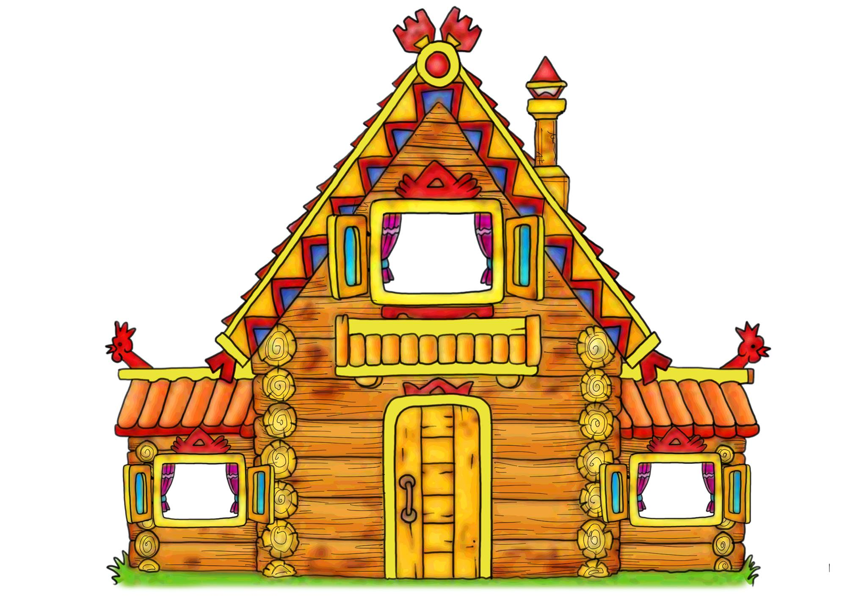

Выполнила: воспитатель
МБДОУ ЦРР д/с «Лира»
Чеклецова Ю.В.

г.Оса 2016
Конспект открытого занятия по математике в старшей группе
«Построим теремок»»
Цель: - закрепить количественный и порядковый счет в пределе 10
- сравнить предметы по величине
- развивать способность устанавливать простейшие связи между предметами
- закрепить умение измерять длину с помощью условной мерки
- развивать смекалку, находчивость

Материал к занятию:
- домики для зверей одинаковой формы, цвета, но разных размеров, разрезные на несколько частей
- домики одинаковой формы, размера, но разные по цвету
- карточки на каждого ребенка (соединив цифры, дети обнаруживают елку)
- плоскостные изображения морковок разной формы, цвета и размера.
- лабиринты

Ход занятия:
Ребята, вы конечно знаете сказку «Теремок». Напомните мне, пожалуйста, чем она заканчивается (ответы детей).
Наша сказка на этом только начинается. Погоревали звери, погоревали и решили построить сообща каждому по домику.
- Сколько домиков им нужно построить?
Вот медведь считает зверей
От труда медведь вспотел,
Он считать ведь не умел
Помоги ему скорей
Посчитай ка всех зверей
-давайте считать вместе
- для мышки-норушки -1 домик
- для лягушки –квакушки –второй домик
- для зайки- побегайки – третий
- для лисички – сестрички – 4
- для волка – 5
- для мишки – 6 домик
Правильно домиков нужно построить – 6
Дети, помогите построить зверюшкам дома. Построили домики, но как же расселить зверей? Как вы считаете, в какой домик нужно поселить мышку –норушку?( воспитатель называет зверей, а дети говорят, в какой домик поселят их)
А вот вам задачка посложнее. Посмотрите домики все одинакового размера, но чем-то они отличаются. Чем же ? назовите цвета домиков. Сможете ли вы теперь помочь зверятам поселиться в домики. Нужно будет не только сказать , в какой домик поселится тот или иной зверь, но и объяснить почему вы так решили.
Стали звери жить отдельно, но очень скоро начали скучать. Поэтому они решили собираться вместе по вечерам, загадывать друг другу загадки и решать интересные задачки. Вот и вам они прислали письма с заданиями.
- Мышка-норушка просит вас найти выход из лабиринта.
-Лягушка-квакушка просит отгадать, какое дерево растет возле ее домика, для этого вы должны соединить все точки от 1до 9.
-Зайчик – побегайчик предлагает стать вам волшебниками и проделать волшебные превращения с любимым лакомством морковкой. Превращения начинаем с прямоугольной большой красной морковкой.
Нужно сначала изменить цвет, потом размер, форму
( большая красная морковка- большая оранжевая морковка- маленькая, прямоугольная, оранжевая морковка- прямоугольная, маленькая, оранжевая морковка)
Вот какие вы волшебники:
Прямоугольная, большая красная морковка превратилась в треугольную, маленькую, оранжевую морковку.
- Лисичка сестричка предлагает вам решить задачи:
1.Шла лисичка вдоль тропинки
И несла грибов в корзинке
5опят и 5 лисичек
Для лисят и для лисичек.
2. 3больших ,3 маленьких
Маленьких, удаленьких
Целая семья опят
Сколько их на пне сидят?
3. 6веселых медвежат
За малиной в лес спешат
Но один из них устал
От товарищей отстал
А теперь ответ найди
Сколько мишек впереди.
4.Росли 2 березы, на каждой березе по 2 ветки, на каждой ветке по 2 груши. Сколько всего груш?
Волк просит вас найти самый высокий гриб и раскрасить его (дети измеряют грибы условной меркой и находят самый высокий гриб).
- Медведь предлагает вам игру «Игробол» (дети встают в круг, отвечают на вопросы воспитателя)
- назовите соседей числа 6,7,9.
- сосчитай от 2 до 8; от 9 до 3.
- назови геометрические фигуры;
- назови части суток;
- сколько у 5 коров хвостов;
- один ослик нес 10 кг. сахара, а другой ослик 10кг. ваты. У кого поклажа была тяжелее?
- как получить 4, 6, 8.
- под каким деревом прячется заяц во время дождя?
Ребятки вы сегодня очень старались, выполняли задания на смекалку и сообразительность.

